从上往下通中脉的方法 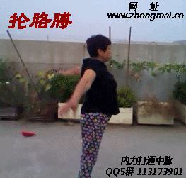 炼功前先开脉 开胸顺气 抡胳膊 炼之前全身放松这个很重要 是用的内力向上拉你的脖子 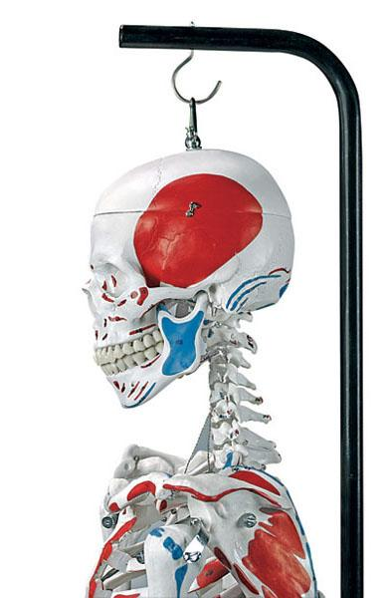 你就按这张图脖子向上拉你只管向上拉一节一节的拉开当拉开一节的时候会有一大口气出来的哪大口气一出来才算通一节， 再拉会有一个嗝出来这说明你的这节是通了然后再通下一节依此类推，拉到胸哪再把胸拉开当胸能给上你劲了胸就通了， 当胸通了再拉后背和腰不管拉哪都是要上一大口气， 哪一节或哪个部位才算通了如果再能打个嗝出来更好，就这样一直拔到尾椎接着再拉会拉到小腹， 一直拉下去直到下丹田给上你力了。 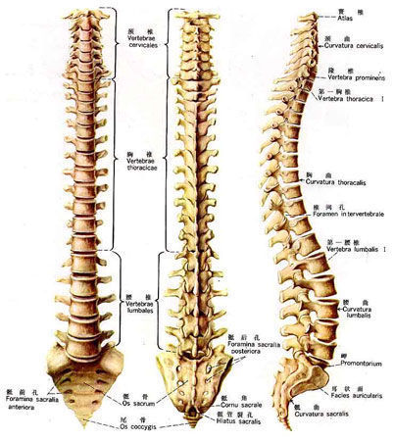
只要下丹田给上你气了给你上力了， 你的下丹田就打开了，这时的你就会像一个充气的气球一样的 下丹田会源源不断的给你气力， 你的中脉就通了。 哪个丹一出来它也叫先天真一之炁
这个炁蕴含无限生机这个炁一但炼出来了，你的身体会自然而然的成为一个金刚萨埵的， 这个金刚萨埵的姿势是内紧外松直而不僵松而不懈。
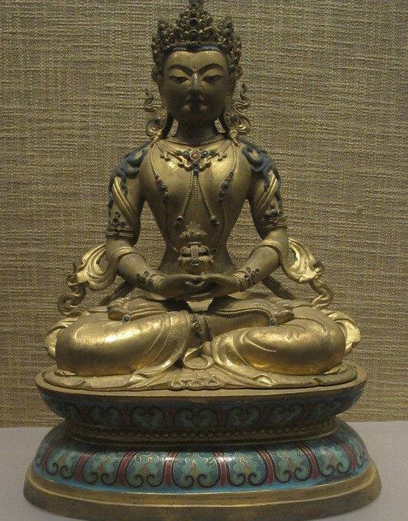 这时你的下丹田会自动的给你上这个炁的这个姿势不但不累，反而是很舒服，很享受的这时你自己的中脉就通了， 下一部你要做的是 接着向上拉着你的脖子呼气 你的头会觉得很涨的 这时不要认为这个身体是你你的头要打开 
你的内力要顶着向上， 顶出百汇，往宇宙上面顶。 你要把所有的内力用上向上顶上去就像金字塔一的。 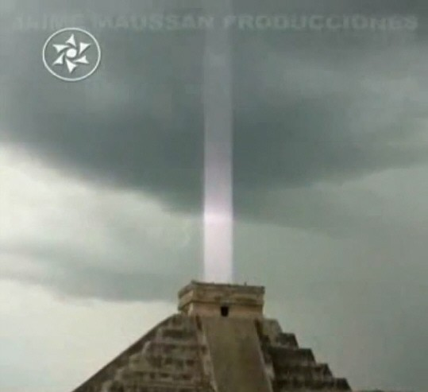 你只管往上顶着走就好了，这时会有一种吸力的产生，这种吸力要从海底轮开始吸向宇宙的上面走，顶到上面它会自己的从下面的海底轮给你进真气的。
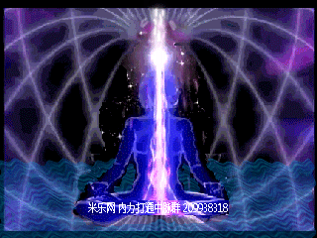 这个宇宙是回旋宇宙。 
呼气时是这样的 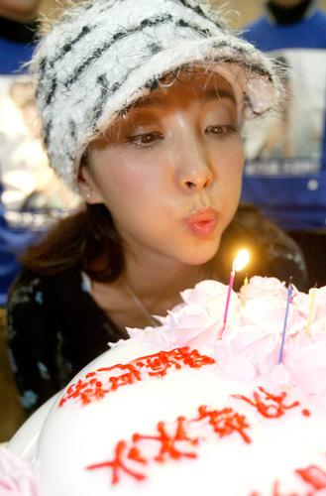 中脉在人体中央，海底轮在会阴穴，顶轮在百会穴，直上直下。中脉不通，就是因为浊气阻塞，排出浊气就是打通中脉的关键。
本功法是从百会入手往下通中脉，方法是用内力顶住百会吸气，顶住百会呼气 。 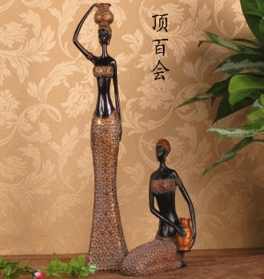 用内力顶住百会，就是拔直中脉，这样用内力吸的是自己身体里面的浊气，精化气就会有真气给你上来了，所以不需要非要吸外面的空气，用嘴呼把浊气呼出来， 呼气的时候，头要向上顶着呼气，一直用内力顶住百会呼气。吸气的时候， 是用的内力吸你身体里的浊气，舌抵上腭。呼气的时候，舌头可以放下来， 呼气时小腹会自然往里收的，每吸一次气呼出来，下一次吸气的时候会比上一次吸的更深的，就像挖井的道理一样是从上面向下挖井的直到挖出水来，按这样的方法吸几次后，一会儿就会吸到海底轮的，这样中脉就打通了。打通中脉后，浊气不断排出。练功时，每一次都要用内力从海底轮开始吸气一直吸着向上走直到冲出百汇冲向宇宙，只要是你的泥丸宫在用内力吸气时，一使劲就会产生一种吸力，这种吸力你越吸越有力的。最后你要会运用这种吸力，要运用自如，想吸哪儿就能吸哪儿。你一但找到这种吸力后，越吸你的身体会越挺拔，真气会充满你的全身，你会自然而然地成为一个金刚萨堹。 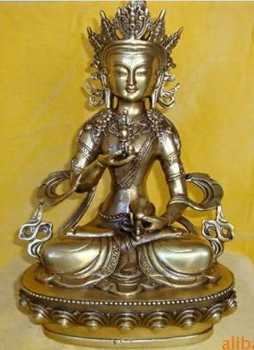
全身的筋崩起来，就像别的都不存在了，用内力向上拔着顶上去，越往宇宙上顶越好，这时内力的吸力自然产生，呼气合。
当你的胸挺到能用上劲了你还要向上顶挺向上顶。 
挺着挺着你的胸哪就空了，这样你的中丹田就开了。
中丹田一开就能给上你真炁了，哪个真炁会源源不断的给你上炁的。
开始会觉得累，一旦中丹田开了， 真炁给你上来了，你就不累了
孕=乃下有子，乃（胸）子（圣胎）
当中丹田的真炁，一旦打开了你身上的窍也就一一的打开了你要始终顶着才灵 所以金刚萨埵的手里总是一个杵一个铃
是告诉你这个方法才灵 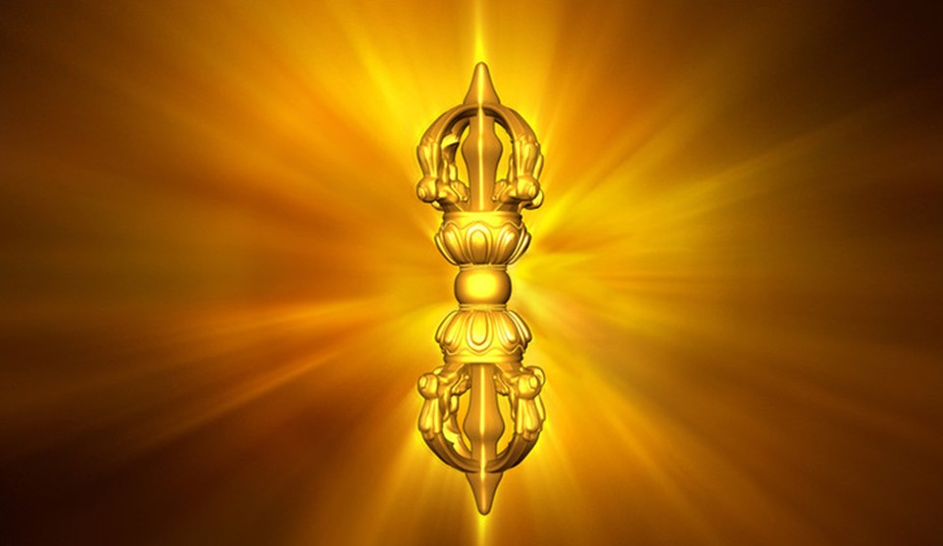
这个炁 蕴含无限生机 这个炁一但炼出来了 你的身体会自然而然的成为一个金刚萨埵的 